Canada 1998 ! Teil 1

Das 1. Mal über den großen Teich ! Man war ich aufgeregt !

Schon Monate vorher die große Frage , was brauch ich für

Angelzeug ?? Dank der vielen Angelhefte und Ratschlägen

von Ortsansässigen , war dies schnell Beantwortet !

Von Makrele und Pollak vom Ufer bis Codfish(Dorsch),

Halibutt und Thun auf dem Atlantik , sogar auf Lachs und

Forelle im River ginge !

Jeden falls hatte ich nichts der gleichen an Gerät, was dafür

brauchbar wäre ! Den Rest könnt ihr euch denken !

Sehr viele DM`s !

So ging es dann ende September auf nach Halifax und

von da aus noch 8 stunden mit dem Jeep nach New Harbour !

Das ist die Ecke wo auch Kai Witt mit seinen Jungs gerade war !

Waren dort in einem der Häuser meines Onkel`s eingezogen !

Auf ner Halbinsel, direkt am Fluß, etwa 2 km vom Ocean entfernt !

Super , dachte ich , „hallo ihr Lachse ich komme „!

Der Zahn wurde mir schnell gezogen , No Fishing , Schonzeit !

Watt ? Na toll ! Also , ab an die kleine Hafenanlage , rüber über die

etwa 6m hohe Steinpackung und schon beginnt das Uferangeln !

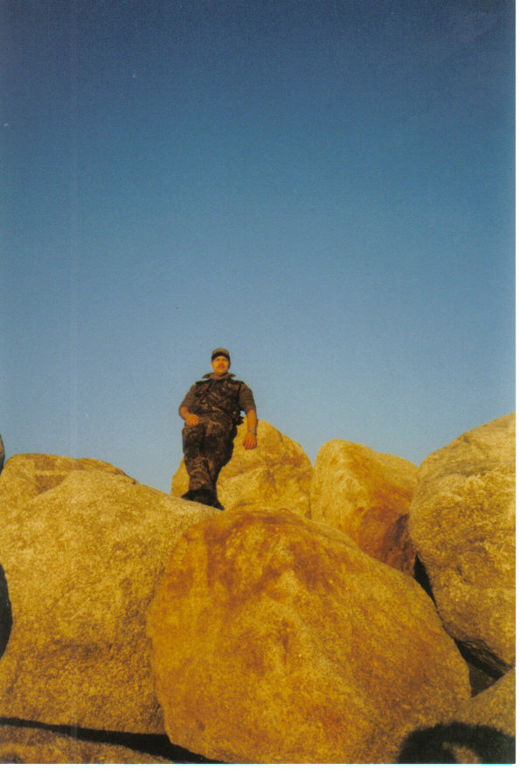

In meinem Wurfbereich lag die Tiefe etwa bei 15-20m , die dann

bis zur Steinpackung bei 5m auslief ! Glasklares Wasser , heißt

fischen auf Sicht ! Hammer wie die Pollak`s hinter deinem Köder

herjagen ! Auch wie die Makrelen aus dem Schwarm ausbrechen ,

um den „kranken“ Fisch zu bekommen !

Lieblingsköder war der „ woundet Herring „ in Silber 20-30g !!

Während des Angelns konnte ich weiter draußen Seelöwen beobachten !

Die mich sehr interessiert anglotzten , was ich da wohl machen würde ?

Na ja , lass die mal , die gucken nur ! Von wegen ! Arschbande !

Plötzlich war`s vorbei mit Fisch , nix ging mehr !

Dann sah ich den Grund dafür ! Erst zog der Schwarm Makrelen an mir

vorbei , gefolgt von 5 großen Schatten , die, wie sich herrausstellte ,

meine Freunde die Seelöwen waren !! So ging das jeden tag , erst ich

meinen Spass, dann meine Freunde !

Die tauchten in 2m entfernung vor mir auf , als wenn sie mich begrüßen

wollten ! Das die mir nicht noch die Zunge rausgestreckt haben , hat mich

verwundert !

Nach ein paar Tagen war die Thuna Saison eröffnet ! Da begann der Trubel im

Hafen ! Ich nach Hause meine little Big Game Rute geholt und rauf auf`s Boot !

Mit einem lächeln sagte der Kapitän das mein Gerät zu „little“ wäre !

Was ? Ne 50lbs mit Rollerringen zu klein ?? Die ist doch extra für so was ??

Mit einem Kopfschütteln und „ NO GO „ holte er dann seine Gerätschaften

an Deck ! Aaaalter , watt is datt denn ???? Angelrollen so groß wie mein Kopf

und Ruten wie Abschleppstangen ! Nachdem dann die ersten Thuna gefangen

wurden , hab ich sein Kopfschütteln verstehen können !

Der schwerste lag so bei 480 kg !

